|  |  |
| --- | --- |
| NGUYỄN ĐĂNG KHẢI | **BỘ CÔNG THƯƠNG**  **TRƯỜNG ĐẠI HỌC CÔNG NGHIỆP HÀ NỘI**  --------------------------------------- |
|  |
| ĐỒ ÁN TỐT NGHIỆP ĐẠI HỌC  NGÀNH KĨ THUẬT PHẦN MỀM |
|  |
| **XÂY DỰNG**  **HỆ THỐNG WEBSITE HỌC TRỰC TUYẾN**  **CHO TRUNG TÂM ĐĂNG KHẢI** |
|  |
| NGÀNH KĨ THUẬT PHẦN MỀM |  |
| **CBHD:** **ThS. Nguyễn Lan Anh**  **Sinh viên: Nguyễn Đăng Khải**  **Mã số sinh viên:** **2020604298** |
|  |
|  |
|  |
|  |
| Hà Nội – Năm 2024 |

**LỜI CẢM ƠN**

Đầu tiên, em xin gửi lời cảm ơn chân thành sâu sắc tới các thầy, cô giáo trong trường Đại học Công Nghiệp Hà Nội nói chung và các thầy, cô giáo trong khoa Công nghệ thông tin nói riêng đã tận tình giảng dạy, truyền đạt cho em những kiến thức, kinh nghiệm quý báu trong suốt thời gian qua.

Đặc biệt em xin gửi lời cảm ơn đến ThS. Nguyễn Lan Anh, cô đã tận tình giúp đỡ, trực tiếp chỉ bảo, hướng dẫn em trong suốt quá trình làm đồ án tốt nghiệp. Trong thời gian làm việc với cô, em không ngừng tiếp thu thêm nhiều kiến thức bổ ích mà còn học tập được tinh thần làm việc, đây là những điều rất cần thiết cho em trong quá trình học tập và công tác sau này.

Dù đã nỗ lực rất nhiều để hoàn thành đồ án nhưng do kiến thức còn hạn chế nên bài báo cáo của em không tránh khỏi những thiếu sót. Em rất mong nhận được sự đóng góp ý kiến của các thầy, cô để bài báo cáo của em được hoàn thiện hơn.

Em xin chân thành cảm ơn!

# MỞ ĐẦU

## Lý do chọn đề tài

Ngày nay, cuộc sống xã hội ngày càng phát triển, hiện đại và tiến bộ

hơn, đòi hỏi con người phải có đầy đủ kiến thức, kỹ năng để hội nhập, giúp

ích cho bản thân, gia đình và xã hội. Từ đó, vai trò của việc học luôn được đề

cao và chú trọng. Việc học ngày càng quan trọng thì cách tiếp cận việc học

cũng quan trọng không kém. Nhất là trong thời buổi hiện đại, con người có

thể tiếp cận việc học với nhiều cách học khác nhau. Trong đó, không thể

không nhắc đến phương pháp “học online” đang phát triển và phổ biến trên

thế giới. Chỉ cần một chiếc laptop hay điện thoại có kết nối Internet, người

học hoàn toàn có thể học tập bất kì nơi đâu. Đây là một cách học nhanh

chóng, dễ dàng, thuận tiện và tiết kiệm. Chính bởi thấy được tầm quan trọng

và những ưu điểm vượt trội của việc “học online”, em chọn đề tài này để giải quyết những nhu cầu học tập đối với đối tượng học viên

## Mục tiêu đề tài

* Xây dựng các chức năng cơ bản của một hệ thông học trực tuyến.
* Website có khả năng tự tương thích, hiển thị được trên tất cả các thiết bị hiện tại và có thể nâng cấp trong tương lai.
* Website đáp ứng được nhu cầu học online và quản lí.
* Nắm bắt được công nghệ thiết kế web bằng PostgreSQL, NextJS, ExpressJS, TailwindCSS, v.v.

1. **Đối tượng và phạm vi nghiên cứu**

Đăng Khải là một trung tâm giảng dạy về lập trình, ngoại ngữ dành cho trẻ em và sinh viên nhằm phát triển tư duy lập trình cho học viên và khơi dậy niềm đam mê với ngành công nghệ thông tin.

Hệ thống website này được xây dựng cho trung tâm giáo dục Đăng Khải.

1. **Ý nghĩa khoa học, thực tiễn và kết quả mong muốn của đề tài**

### Ý nghĩa khoa học thực tiễn

* Website được xây dựng đã áp dụng thành tựu của công nghệ thông tin vào lĩnh vực giáo dục.
* Sự ra đời của website này không chỉ giúp cho việc học trực tuyến một cách dễ dàng nhanh chóng mà còn dễ dàng trong việc quản lý, dễ dàng quảng bá các dịch vụ của mình đến với học viên.

### Kết quả mong muốn của đề tài

* Xây dựng thành công hệ thống học trực tuyến DKEducation.
* Nắm bắt được các kiến thức về NextJS, ExpressJS, PostgreSQL, v.v.
* Nắm bắt các kiến thức về thiết kế hệ thống, thiết kế cơ sở dữ liệu.
* Tối ưu hóa về chi phí.
* Hệ thống dễ bảo trì, dễ mở rộng.

# Chương 1 – KHẢO SÁT YÊU CẦU HỆ THỐNG

## Khảo sát sơ bộ hệ thống

* + 1. **Mục đích**
* Tìm hiểu cách thức vận hành của trung tâm:
* Tìm hiểu được các điểm thuận lợi, khó khăn trong giảng dạy.
* Tìm hiểu được các điểm thuận lợi, khó khăn trong quản lí.
* Tìm hiểu được thông tin về trung tâm, học viên:
* Các khóa học của trung tâm.
* Số lượng học viên của trung tâm.
* Mong muốn của trung tâm trong quá trình giảng dạy.
* Hoạt động của website:
* Lượng truy cập vào website.
* Hiệu suất của website.
  + 1. **Phương pháp**
* Điều tra quá trình giảng dạy và học tập của giáo viên và học viên.
* Phỏng vấn, nắm bắt yêu cầu của trung tâm, nắm bắt khó khăn của giáo viên và học viên.
  + 1. **Đối tượng khảo sát**
* Quản lí trung tâm giáo dục Đăng Khải
* Giáo viên và học viên trung tâm Đăng Khải
  + 1. **Kết quả khảo sát sơ bộ**
* Trung tâm mong muốn học viên ngoài việc học ở trên lớp thì cần bổ sung thêm quá trình học ở nhà và cung cấp thêm các khóa học và tài liệu hữu ích dành cho học viên.
* Trung tâm mong muốn cung cấp một cách đa dạng các khóa học tới học viên.
* Ngoài việc thông báo trực tiếp đến học viên và phụ huynh thông qua việc gọi điện thì trung tâm mong muốn thông báo tự động qua mail và định kỳ hơn thay vì mỗi tháng một lần.

## Xác định yêu cầu hệ thống

* + 1. **Yêu cầu chức năng.**
* Đối với quản lí/giáo viên:
  + Xem thông tin học viên.
  + Xem quá trình học của học viên.
  + Thêm mới học viên.
  + Chỉnh sửa, bổ sung thông tin cho học viên.
  + Tạo các khóa học mới.
  + Tạo các bài học mới.
  + Chỉnh sửa và bổ sung bài học.
  + Đăng nhập, đăng kí.
  + Gửi mail chăm sóc học viên.
* Đối với người dùng:
  + Đăng nhập, đăng kí, quên mật khẩu.
  + Xác minh tài khoản.
  + Nâng cấp tài khoản.
  + Mua khoá học.
  + Xem khóa học, sử dụng khóa học.
  + Xem bài học, tài liệu học.
  + Xem quá trình học tập.
  + Đánh giá, xếp hạng khoá học.
  + Bình luận về khóa học/bài học.
  + Tương tác với các bài các bài học/khoá học bằng các biểu tượng cảm xúc.
    1. **Yêu cầu phi chức năng.**
* Hiệu năng tốt, thời gian phản hồi nhanh.
* Chịu tải tốt, đáp ứng nhiều lượt truy cập.
* Giao diện đẹp, dễ dùng.
* Khả năng bảo trì tốt, dễ dàng quản lí.

## Khảo sát chi tiết hệ thống

* + 1. **Cách thức vận hành trung tâm.**

Học viên sau khi học trực tiếp tại trung tâm sẽ được giáo viên giao bài tập về nhà cùng với tài liệu. Giáo viên sau khi dạy xong sẽ phải ghi chép thông tin đánh giá học viên và gửi lên trung tâm.

* + 1. **Báo cáo, thống kê**

Trung tâm sẽ thống kê số lượng học viên tham gia khóa học.

Ngoài ra sẽ thống kê được quá trình học tập của học viên, có tham gia học đầy đủ và hoàn thành bài tập trước, sau khi lên lớp không. Từ đó trung tâm sẽ có thêm thông tin để hỗ trợ học viên khi gặp vấn đề.

# Chương 2 – MÔ TẢ CÁC YÊU CẦU CHỨC NĂNG HỆ THỐNG

## 2.1 Biểu đồ use case

### 2.1.1. Các use case chính

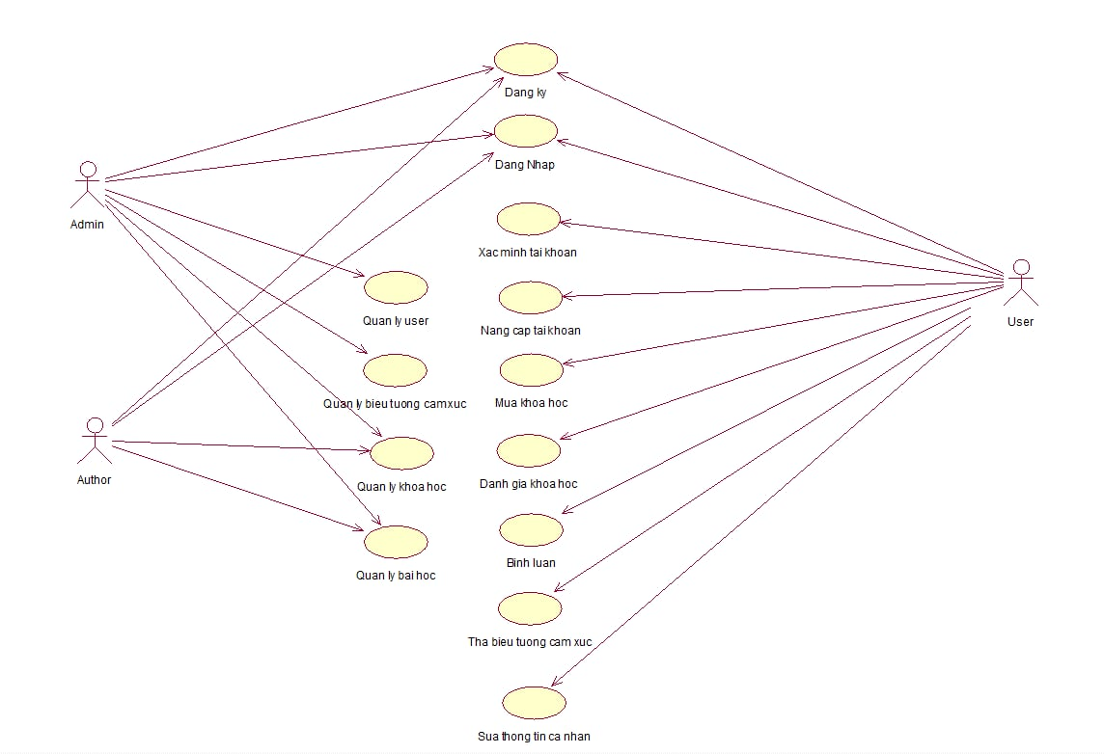

Hình 2.1. Use case tổng quát

## 2.2 Mô tả chi tiết các use case

### 2.2.1 Đăng nhập

* **Tên use case:** Đăng nhập.
* **Mô tả vắn tắt**: Use case này cho phép người dùng đăng nhập tài khoản.
* **Luồng sự kiện:**
* **Luồng cơ bản:**
* Use case này bắt đầu khi người dùng bấm vào nút “Login” trên thanh menu. Hệ thống sẽ truy xuất vào danh sách các tài khoản và lấy thông tin (email, password) từ bảng **User** để hiển thị thông tin lên màn hình.
* Người dùng nhập **email** và **password** sau đó kích vào nút **Login.** Hệ thống kiểm tra tên đăng nhập, mật khẩu và quyền truy nhập trong bảng **User** và hiển thị màn hình hệ thống với các menu tương ứng với  
  quyền. Use case kết thúc
* **Luồng rẽ nhánh:**
* Tại bất kì thời điểm nào trong quá trình thực hiện use case nếu không kết nối được với cơ sở dữ liệu thì hệ thống sẽ hiển thị một dòng thông báo lỗi và use case kết thúc.
* Tại bước 2 nếu không nhập đầy đủ thông tin theo yêu cầu hệ thống sẽ đưa ra thông báo yêu cầu nhập đầy đủ thông tin.
* Các yêu cầu đặc biệt: Use case này chỉ cho phép admin/giáo viên thực hiện
* Tiền điều kiện: không có.
* Hậu điều kiện: không có.
* Điểm mở rộng: không có.

### 2.2.2 Quản lí khóa học

* **Tên use case:** Quản lý khóa học.
* **Mô tả vắn tắt**:Use case này cho phép quản trị viên/giáo viên quản lí các khóa học có trong hệ thống.
* **Luồng sự kiện:**
* **Luồng cơ bản:**

1. Use case này bắt đầu khi Admin/Author bấm vào “My course” trên thanh menu. Hệ thống sẽ truy xuất vào danh sách khóa học và lấy thông tin khóa học từ bảng **Course** để hiển thị thông tin lên màn hình.
2. Tạo khóa học:

* Admin/Author bấm vào nút “Create course” ngay đầu danh sách khóa học. Hệ thống sẽ hiển thị 1 hộp thoại thông báo có muốn tạo khoá học dưới dạng nháp hay không.
* Khi Admin/Author nhấn nút “OK”. Hệ thống sẽ tự động tạo ra 1 khoá học với các giá trị mạc định dưới dạng bản nháp và tạo mới thông tin khóa học vào bảng **Course**.

1. Sửa khóa học:

* Admin/Author bấm vào biểu tượng dấu ba chấm bên phải dưới cùng của khóa học muốn sửa và chọn “Edit”. hệ thống sẽ hiển thị các thông tin của khóa học.
* Khi admin/author thay đổi bất kỳ thông tin xong bấm vào nút “Save”. Hệ thống sẽ kiểm tra và cập nhật lại thông tin của bản ghi vào bảng C**ourse** và hiển thị thông tin đã được cập nhật.

1. Xóa khóa học:

* Admin/Author bấm vào biểu tượng dấu ba chấm bên phải dưới cùng của khóa học muốn xóa và chọn “Delete”. Hệ thống sẽ hiển thị hộp thoại xác nhận có muốn xóa không.
* Sau chắc chắn muốn xoá khoá học này admin/author bấm nút “OK” hệ thống sẽ xóa tài khoản theo yêu cầu và hiển thị danh sách khóa học sau khi xóa.

1. Duyệt khoá học:

* Admin bấm vào biểu tượng dấu ba chấm bên phải dưới cùng của khóa học muốn duyệt và chọn “Approve”. Hệ thống sẽ hiển thị hộp thoại xác nhận có muốn duyệt khoá học này không.
* Sau chắc chắn muốn duyệt khoá học này admin bấm nút “OK” hệ thống sẽ xóa tài khoản theo yêu cầu và hiển thị danh sách khóa học sau khi xóa.
* **Luồng rẽ nhánh:**
* Tại bất kì thời điểm nào trong quá trình thực hiện use case nếu không kết nối được với cơ sở dữ liệu thì hệ thống sẽ hiển thị một dòng thông báo lỗi và use case kết thúc.
* Tại bước 3 nếu không nhập đầy đủ thông tin theo yêu cầu hệ thống sẽ đưa ra thông báo yêu cầu nhập đầy đủ thông tin.
* Các yêu cầu đặc biệt: Use case này cho phép admin/author thực hiện.
* Tiền điều kiện: không có.
* Hậu điều kiện: không có.
* Điểm mở rộng: không có.

### 2.2.3. Quản lí bài học

* **Tên use case:** Quản lý bàihọc.
* **Mô tả vắn tắt**:Use case này cho phép giáo viên quản lí các bàihọc có trong hệ thống.
* **Luồng sự kiện:**
* **Luồng cơ bản:**

1. Use case này bắt đầu khi Admin bấm vào “Quản lí bàihọc” trên thanh menu. Hệ thống sẽ truy xuất vào danh sách bàihọc và lấy thông tin bàihọc từ bảng **lessons** để hiển thị thông tin lên màn hình.
2. Tạo bài học:

* Admin bấm vào nút “Thêm bàihọc” bên phải danh sách bàihọc. Hệ thống sẽ hiển thị các thông tin cần thiết để thêm bàihọc
* Khi admin đã nhập đầy đủ các thông tin cần thiết của bàihọc, nhấn nút “Save”. Hệ thống sẽ kiểm tra và tạo mới thông tin bàihọc vào bảng **lessons**.

1. Sửa bài học:

* Admin bấm vào biểu tượng sửa bên phải trên dòng bàihọc muốn sửa. hệ thống sẽ hiển thị các thông tin của bàihọc.
* Khi admin thay đổi bất kỳ thông tin xong bấm vào nút “Save”. Hệ thống sẽ kiểm tra và cập nhật lại thông tin của bản ghi vào bảng **lessons** và hiển thị thông tin đã được cập nhật.

1. Xóa bài học:

* Admin bấm vào biểu tượng xóa bên phải trên dòng bài học muốn xóa. Hệ thống sẽ hiển thị popup confirm có muốn xóa không.
* Sau khi kiểm tra thông tin admin bấm nút “Xác nhận” hệ thống sẽ xóa tài khoản theo yêu cầu và hiển thị danh sách bài học sau khi xóa.
* **Luồng rẽ nhánh:**

1. Tại bất kì thời điểm nào trong quá trình thực hiện use case nếu không kết nối được với cơ sở dữ liệu thì hệ thống sẽ hiển thị một dòng thông báo lỗi và use case kết thúc.
2. Tại bước 2 và 3 nếu không nhập đầy đủ thông tin theo yêu cầu hệ thống sẽ đưa ra thông báo yêu cầu nhập đầy đủ thông tin.

* Các yêu cầu đặc biệt: Use case này chỉ cho phép admin thực hiện
* Tiền điều kiện: không có.
* Hậu điều kiện: không có.
* Điểm mở rộng: không có.

### 2.2.4. Quản lí người dùng

* **Tên use case:** Quản lý người dùng.
* **Mô tả vắn tắt**:Use case này cho phép giáo viên quản lí tất cả người dùng trong hệ thống.
* **Luồng sự kiện:**
* **Luồng cơ bản:**

1. Use case này bắt đầu khi Admin bấm vào “User” trên thanh menu. Hệ thống sẽ truy xuất vào danh sách người dùng và lấy thông tin người dùng từ bảng **User** để hiển thị thông tin lên màn hình.
2. Sửa thông tin người dùng:

* Admin bấm vào biểu tượng sửa bên cột “Actions” trên dòng người dùng muốn sửa, hệ thống sẽ hiển thị các thông tin của người dùng.
* Khi admin thay đổi bất kỳ thông tin xong bấm vào nút “Save”. Hệ thống sẽ kiểm tra và cập nhật lại thông tin của bản ghi vào bảng **User** và hiển thị thông tin đã được cập nhật.

1. Xóa người dùng:

* Admin bấm vào biểu tượng xóa bên bên cột “Actions” trên dòng người dùng muốn xóa. Hệ thống sẽ hiển thị hộp thoại xác nhận có muốn xóa không.
* Sau khi kiểm tra thông tin, admin bấm nút “OK” hệ thống sẽ xóa tài khoản theo yêu cầu và hiển thị danh sách người dùng sau khi xóa.
* **Luồng rẽ nhánh:**

1. Tại bất kì thời điểm nào trong quá trình thực hiện use case nếu không kết nối được với cơ sở dữ liệu thì hệ thống sẽ hiển thị một dòng thông báo lỗi và use case kết thúc.
2. Tại bước 2 nếu không nhập đầy đủ thông tin theo yêu cầu hệ thống sẽ đưa ra thông báo yêu cầu nhập đầy đủ thông tin.

* Các yêu cầu đặc biệt: Use case này chỉ cho phép admin thực hiện
* Tiền điều kiện: không có.
* Hậu điều kiện: không có.
* Điểm mở rộng: không có.

### 2.2.5. Quản lí biểu tượng cảm xúc

* **Tên use case:** Quản lý biểu tượng cảm xúc.
* **Mô tả vắn tắt**: Use case này cho phép admin quản lí tất cả biểu tượng cảm xúc trong hệ thống.
* **Luồng sự kiện:**
* **Luồng cơ bản:**

1. Use case này bắt đầu khi Admin bấm vào “Emoji” trên thanh menu. Hệ thống sẽ truy xuất vào danh sách người dùng và lấy thông tin người dùng từ bảng **Emoji** để hiển thị thông tin lên màn hình.
2. Tạo emoji:

* Admin bấm vào nút “Create emoji” ngay đầu danh sách, hệ thống sẽ hiển thị một modal các trường cần có để tạo mới biểu tượng cảm xúc.
* Khi admin nhập đầy đủ các thông tin cần thiết của biểu tượng cảm xúc, nhấn vào nút “Save”. Hệ thống sẽ kiểm tra và cập nhật lại thông tin của bản ghi vào bảng **Emoji** và hiển thị thông tin đã được cập nhật.

1. Xóa người biểu tượng cảm xúc:

* Admin bấm vào biểu tượng xóa bên trong biểu tượng cảm xúc muốn xóa. Hệ thống sẽ hiển thị hộp thoại xác nhận có muốn xóa không.
* Sau khi kiểm tra thông tin, admin bấm nút “OK” hệ thống sẽ xóa biểu tượng cảm xúc theo yêu cầu và hiển thị danh sách biểu tượng cảm xúc sau khi xóa.
* **Luồng rẽ nhánh:**

1. Tại bất kì thời điểm nào trong quá trình thực hiện use case nếu không kết nối được với cơ sở dữ liệu thì hệ thống sẽ hiển thị một dòng thông báo lỗi và use case kết thúc.
2. Tại bước 2 nếu không nhập đầy đủ thông tin theo yêu cầu hệ thống sẽ đưa ra thông báo yêu cầu nhập đầy đủ thông tin.

* Các yêu cầu đặc biệt: Use case này chỉ cho phép admin thực hiện
* Tiền điều kiện: không có.
* Hậu điều kiện: không có.
* Điểm mở rộng: không có.

**2.2.6. Mua khóa học**

* **Tên use case:** Mua khóa học.
* **Mô tả vắn tắt**:Use case này cho phép học viên mua các khóa học trong hệ thống.
* **Luồng sự kiện:**
* **Luồng cơ bản:**

# Chương 3 THIẾT KẾ CƠ SỞ DỮ LIỆU

## 3.1. Biểu đồ quan hệ cơ sở dữ liệu

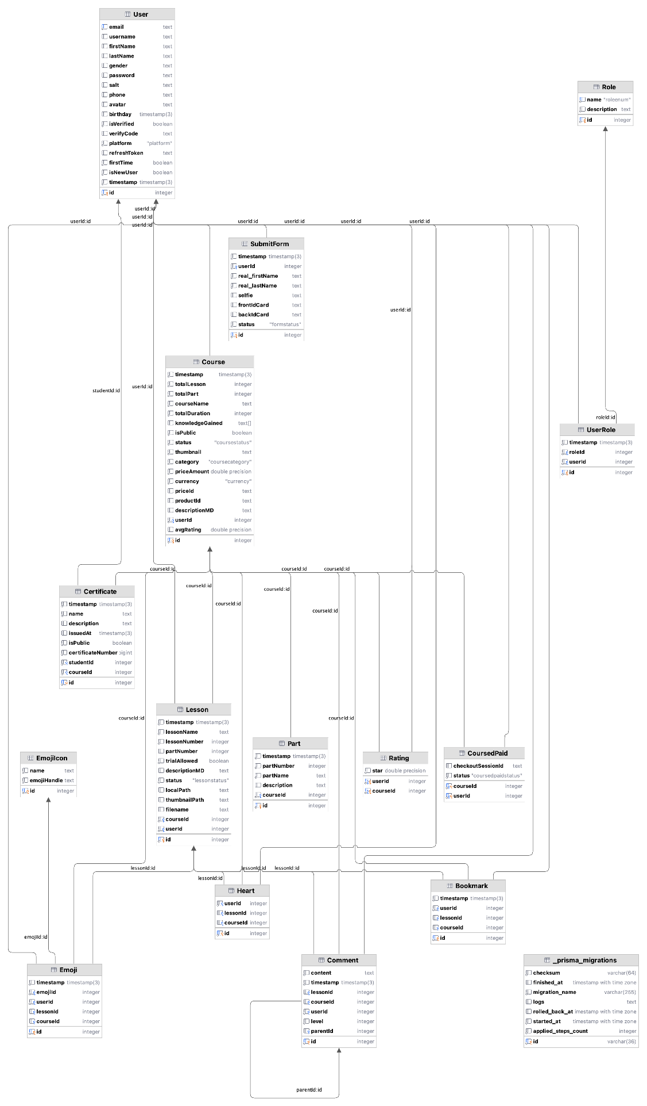

Hình 3.1. Biểu đồ quan hệ cơ dở dữ liệu

## 3.2. Thiết kế bảng

### 3.2.1. Bảng users

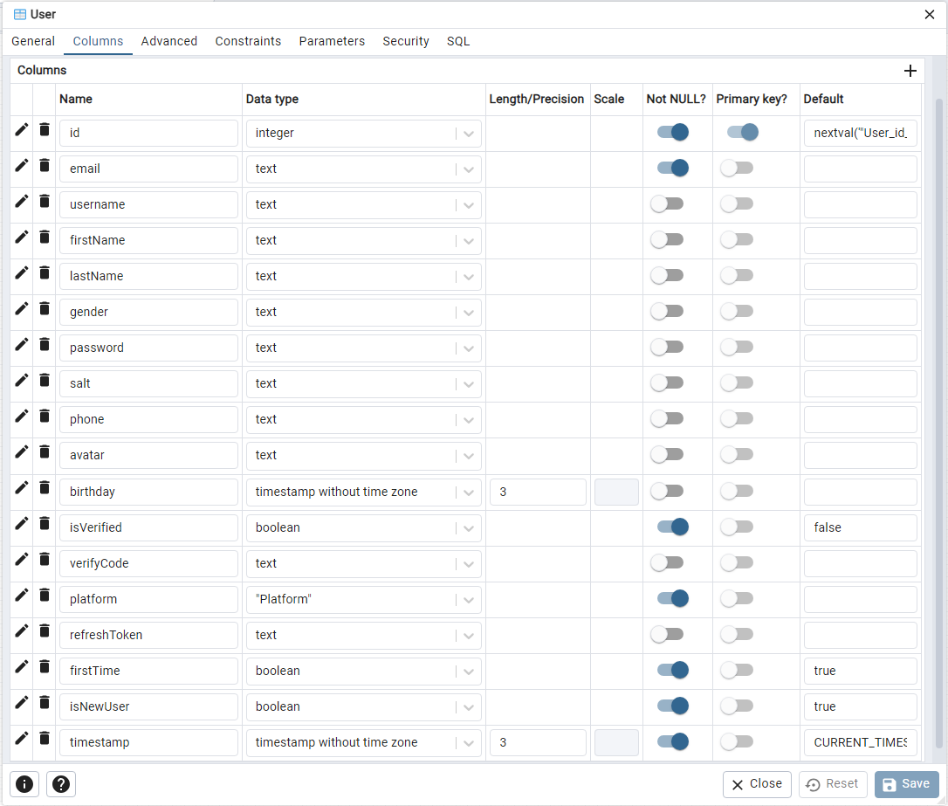

Hình 3.2. Thiết kế bảng user

### 3.2.2. Bảng role

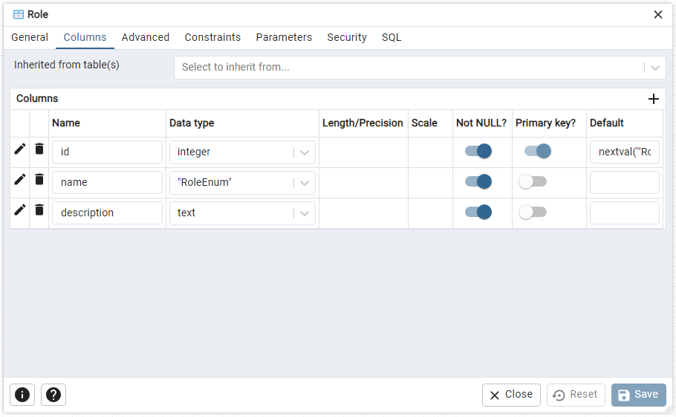

Hình 3.3. Thiết kế bảng Role

### 3.2.3. Bảng UserRole

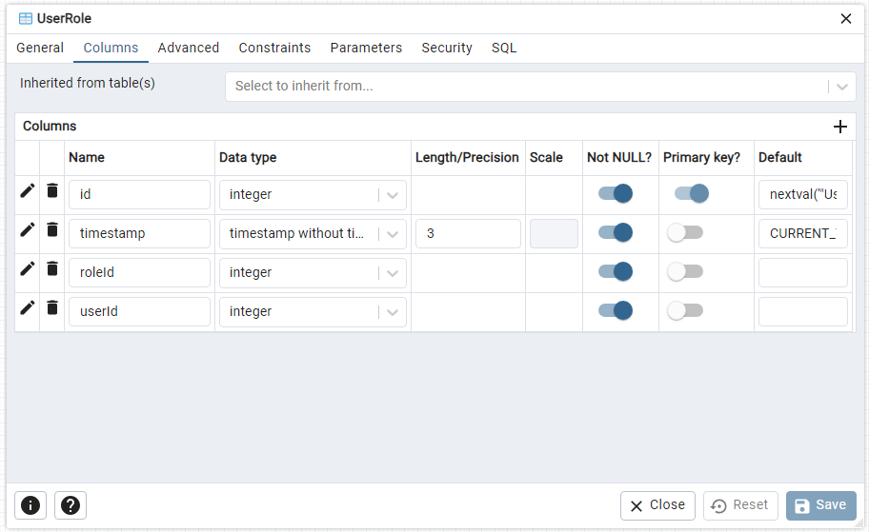

Hình 3.4. Thiết kế bảng UserRole

### 3.2.4. Bảng course

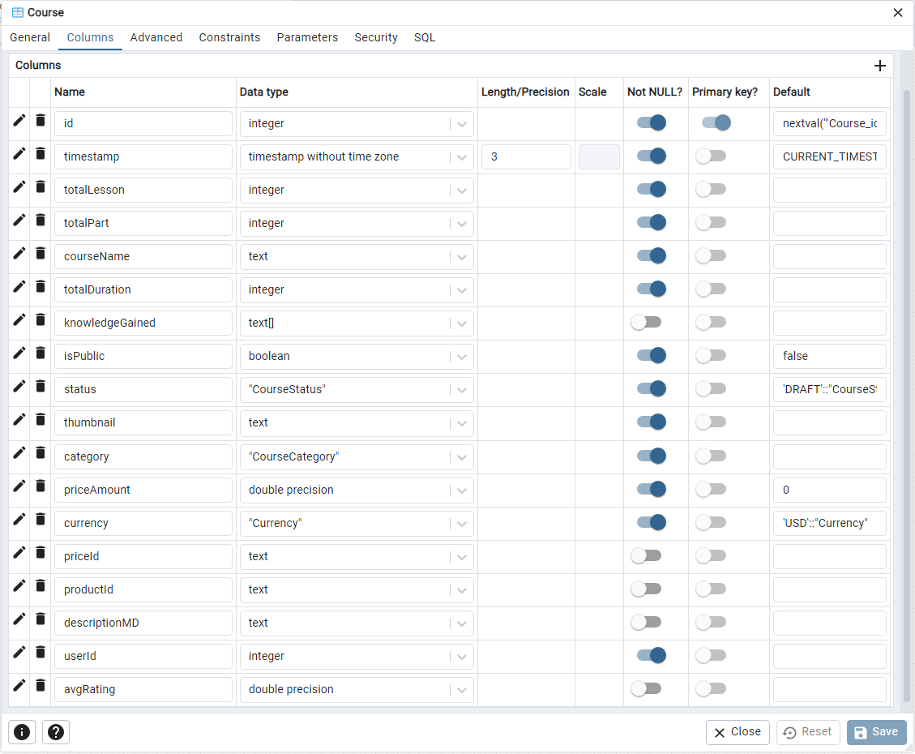

Hình 3.5. Thiết kế bảng courses

### 3.2.5. Bảng CoursePart

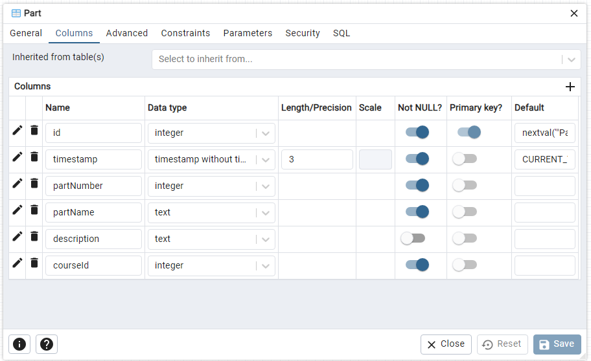

Hình 3.6. Thiết kế bảng CoursePart

### 3.2.6. Bảng Lesson

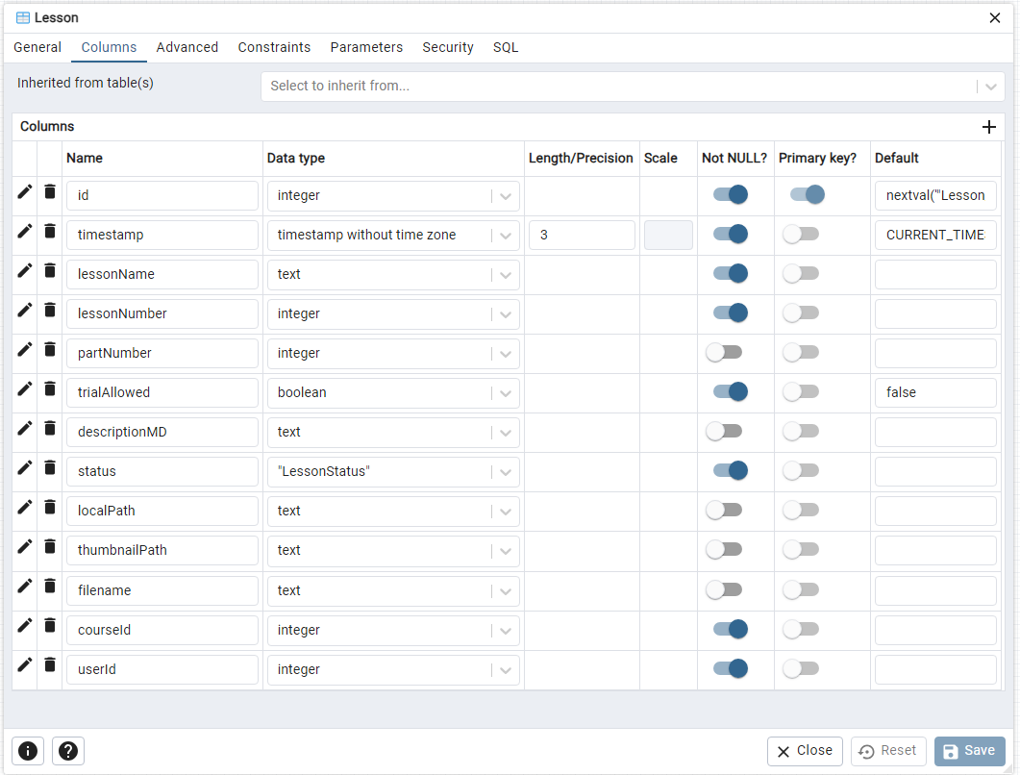

Hình 3.7. Thiết kế bảng Lesson

### 3.2.7. Bảng CoursePaid

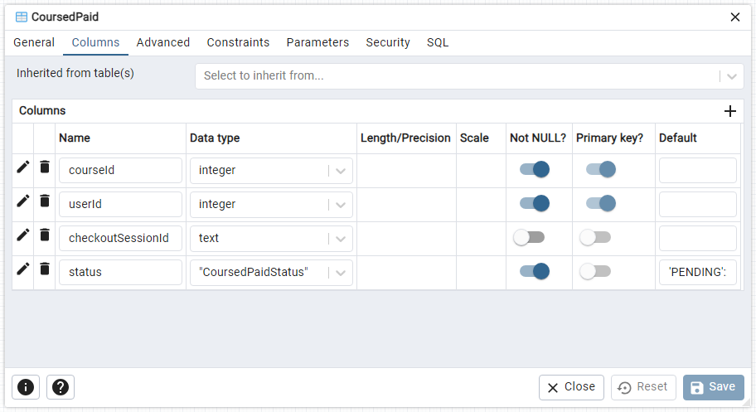

Hình 3.8. Thiết kế bảng CoursePaid

### 3.2.8. Bảng Rating

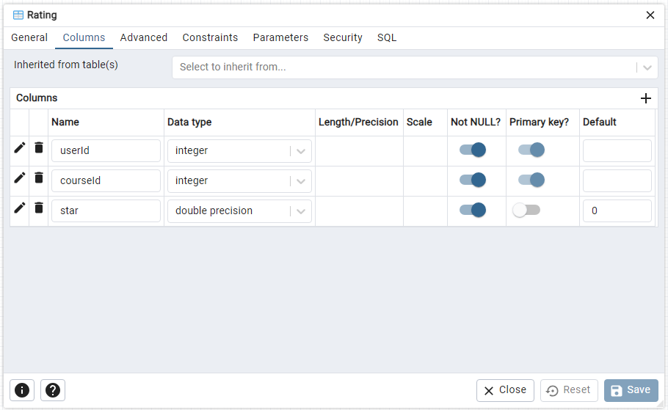

Hình 3.9. Thiết kế bảng Rating

### 3.2.9. Bảng Comment

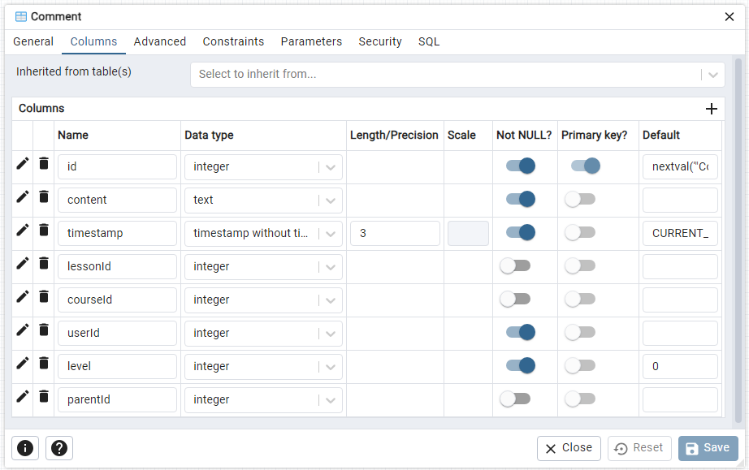

Hình 3.10. Thiết kế bảng Comment

### 3.2.10. Bảng Heart

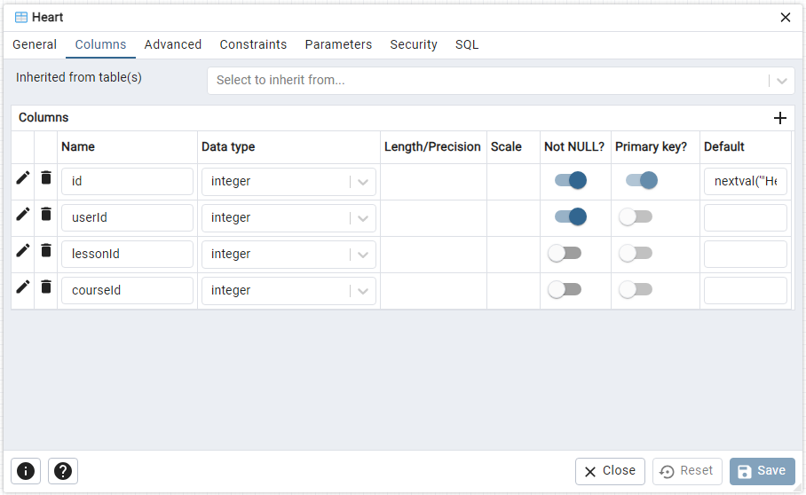

Hình 3.11. Thiết kế bảng Heart

### 3.2.11. Bảng Emoji

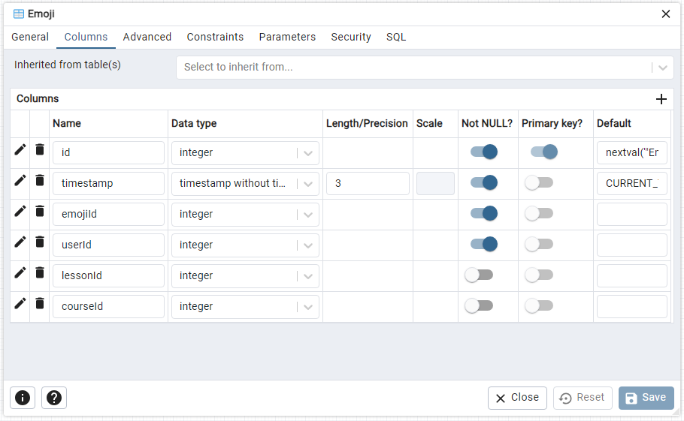

Hình 3.12. Thiết kế bảng Emoji

### 3.2.12. Bảng EmojiIcon

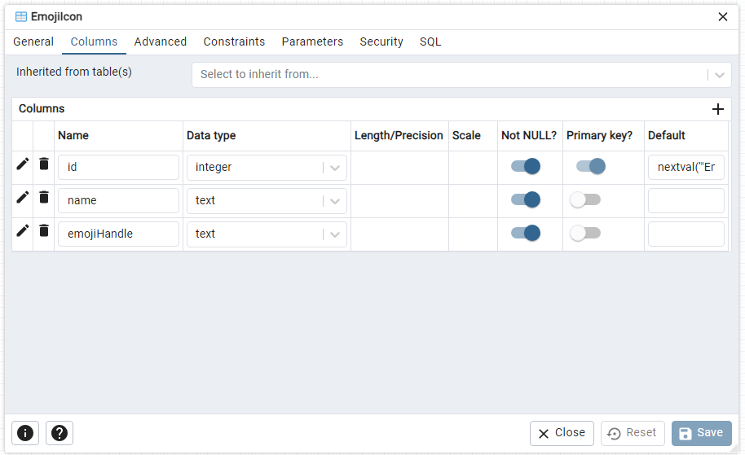

Hình 3.13. Thiết kế bảng EmojiIcon

### 3.2.13. Bảng Bookmark

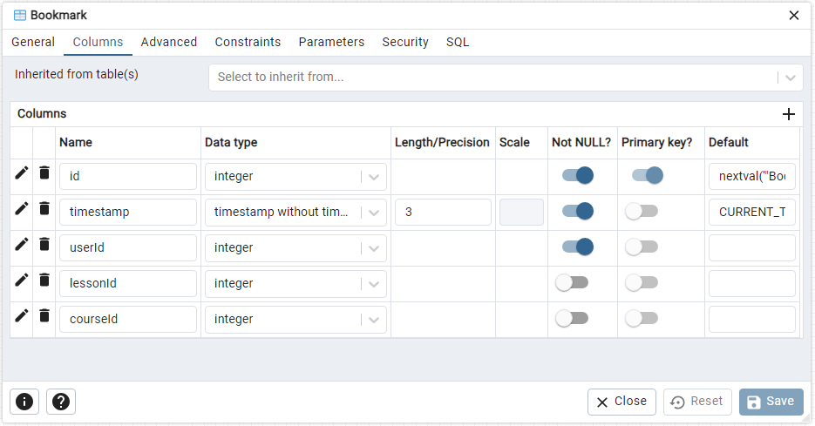

Hình 3.14. Thiết kế bảng Bookmark

### 3.2.14. Bảng SubmitForm

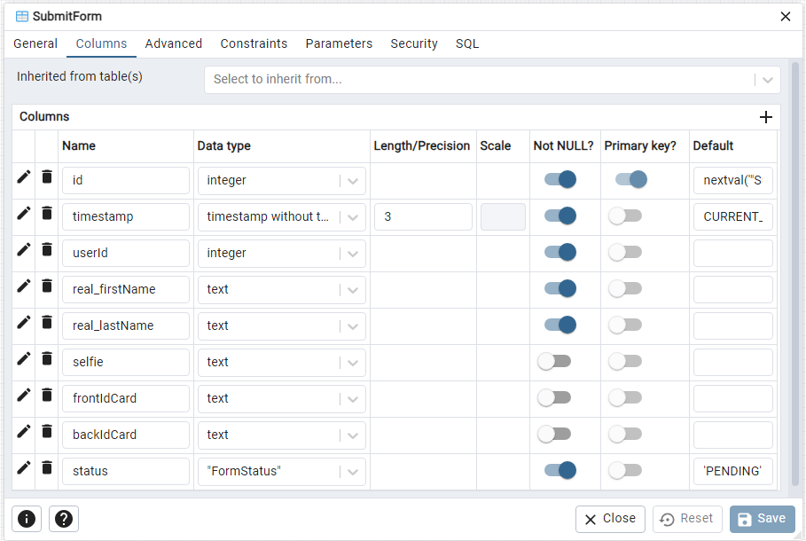

Hình 3.15. Thiết kế bảng SubmitForm